Cтресс-совладающее поведение подростков в различных социально-психологических ситуациях
Фролова С.В.
Сенина Т.В.
На протяжении всей жизни практически каждый человек сталкивается с ситуациями, которые субъективно переживаются как трудные и нарушающие привычный ход жизни. Переживание таких ситуаций зачастую меняет и восприятие окружающего мира, и восприятие своего места в нем. Изучение поведения, направленного на преодоление трудностей, в зарубежной психологии проводится в рамках исследований, посвященных анализу “coping”-механизмов или “coping behavior”. Coping есть индивидуальный способ взаимодействия с ситуацией в соответствии с ее собственной логикой, значимостью в жизни человека и его психологическими возможностями [2]. Под «копингом» подразумеваются постоянно изменяющиеся когнитивные, эмоциональные и поведенческие попытки справиться со специфическими внешними или/и внутренними требованиями, которые оцениваются как напряжение или превышают ресурсы человека с ними справиться.
Проблема «копинга» (совладания) личности с трудными жизненными ситуациями возникла в психологии во второй половине ХХ века. Одним из первых к проблеме копинг-поведения обратился А. Маслоу. Понятие «coping» происходит от английского «соре» (преодолевать). В российской психологии его переводят как адаптивное, совладающее поведение, или психологическое преодоление. Первоначально понятие «копинг-поведение» использовалось в психологии стресса и было определено как сумма когнитивных и поведенческих усилий, затрачиваемых индивидом для ослабления влияния стресса. Психологическое предназначение копинга состоит в том, чтобы как можно лучше адаптировать человека к требованиям ситуации. Р.М. Грановская и И.М. Никольская отмечают, что понятие копинга по своему содержанию близко к понятию психологической защиты, и основным отличием защитных автоматизмов от копинг-стратегий является неосознанное включение первых и сознательное использование вторых [1].
Копинг-поведение возникает, когда человек попадает в кризисную ситуацию. Любая кризисная ситуация предполагает наличие некоего объективного обстоятельства и определенного отношения к нему человека в зависимости от степени его значимости, которое сопровождается эмоционально-поведенческими реакциями различного характера и степени интенсивности [4. С.7]. Ведущими характеристиками кризисной ситуации являются психическая напряженность, значимые переживания как особая внутренняя работа по преодолению жизненных событий или травм, изменение самооценки и мотивации, а также выраженная потребность в их коррекции и в психологической поддержке извне.
Существуют различные классификации копинг-стратегий. В некоторых теориях копинг-поведения выделяют следующие базисные стратегии: 1) разрешение проблем; 2) поиск социальной поддержки; 3) избегание [3]. Кроме того, реализация копинг-стратегий может происходить в трех плоскостях: поведенческая сфера; когнитивная сфера; эмоциональная сфера. Виды копинг-стратегий поведения разделяются и с учетом степени их адаптивных возможностей: адаптивные, относительно адаптивные, неадаптивные.
Психологическое преодоление (совладание) является переменной, зависящей, по крайней мере, от двух факторов - личности субъекта и реальной ситуации. На одного и того же человека в разные периоды времени событие может оказывать различное по степени травматичности воздействие.
Набор жизненных ситуаций, как и репертуар способов их разрешения могут существенно меняться на протяжении жизненного пути человека. Подростковый возраст охватывает период от 10-11 до 14-15 лет. Начало этого периода характеризуется появлением ряда специфических черт, важнейшими из которых являются стремление к общению со сверстниками и желание утвердить свою самостоятельность, независимость, личностную автономию. Традиционно подростковый возраст рассматривается как период отчуждения от взрослых. Ярко выражены не только стремление противопоставить себя взрослым, отстаивать свою независимость и права, но и ожидание от взрослых помощи, защиты и поддержки. Важный фактор психического развития в подростковом возрасте - общение со сверстниками, которое выделяют в качестве ведущей деятельности этого периода. Стремление подростка занять удовлетворяющее его положение среди сверстников сопровождается порой повышенной конформностью к ценностям и нормам группы сверстников. Подростковый возраст – время бурного и плодотворного развития познавательных процессов. Период характеризуется становлением избирательности, целенаправленности восприятия, становлением устойчивого произвольного внимания, логической памяти и теоретического мышления. Центральное личностное новообразование этого периода – становление нового уровня самосознания, Я-концепции, выражающейся в стремлении понять себя, свои возможности и особенности, свое сходство с другими людьми и свое отличие – уникальность и неповторимость. В подростковом возрасте еще активно продолжается процесс обучения способам психологического преодоления жизненных трудностей, особая роль в успешности которого принадлежит особым эмоционально поддерживающим взаимоотношениям со стороны значимых взрослых.
Копинг-поведение подростков до сих пор остается еще малоизученным. Наблюдается дефицит методического инструментария диагностики стратегий преодоления кризисных ситуаций. Кроме того, далеко не всегда учитывается специфика самой кризисной ситуации, сфера ее возникновения. В этой связи целью нашего исследования явилось изучение способов совладающего поведения подростков в зависимости от содержания стрессогенной социально-психологической ситуации.
Нами была сформулирована следующая гипотеза: характер и адаптивность способов совладающего реагирования на стрессовое событие взаимосвязаны с содержанием социально-психологической ситуации.
В проводимом нами исследовании были поставлены следующие задачи:
- определение качественных особенностей и степень напряженности реагирования подростков в стрессовых ситуациях в зависимости от сферы их возникновения;
- выявление преобладающих стратегий преодоления стрессовых ситуаций в младшем и старшем подростковом возрасте;
- оценка выраженности потенциальной социально-психологической адаптированности современных подростков.
Опираясь на исследование Е.Н.Тумановой [4] и принимая во внимание выявленные в нем типичные кризисные ситуации в жизни подростков, нами был разработан опросник «Копинг-стратегий в кризисных ситуациях» для подростков [5]. Подросткам предлагалось выделить наиболее часто используемые (не более четырех) ими формы реагирования в связи со случающимися неприятными событиями в таких жизненных сферах, как:
- семья («ссоры в семье»);
- взаимоотношения со сверстниками («конфликт с другом»);
- взаимоотношения со значимым взрослым («конфликт с учителем»);
- учебная деятельность («неудача на контрольной»);
- здоровье («болезни, травмы»).
Для оценки форм реагирования предлагались суждения, имеющие отношение к той или иной копинговой стратегии.
А. Стратегии поведенческого копинга, среди которых:
- адаптивные: активное преодоление, альтруизм;
- частично адаптивные: поиск социальной поддержки, отвлечение;
- неадаптивные: изоляция, компенсация с использованием допинговых средств, уход от реальности.
Б. Стратегии когнитивного копинга:
- адаптивные: поиск решения проблемы, придавание смысла;
- частично адаптивные: ориентация на мнение значимых других, сохранение апломба, отрицание;
- неадаптивные: избегание проблемы, растерянность.
В. Стратегии эмоционального копинга:
- адаптивные: эмоционально-волевое сосредоточение;
- частично адаптивные: поиск эмоциональной поддержки, эмоциональная разрядка;
- неадаптивные: подавление чувств, чувство вины, агрессивность, покорность.
В исследовании приняли участие 217 школьников в возрасте от 13 до 16 лет – учащиеся среднеобразовательных школ № 34 и № 87 г. Саратова.
Возрастная дифференциация степени адаптивности стресс-совладающих стратегий в различных жизненных ситуациях. Анализ и обобщение полученных данных позволили констатировать общее и различия в тенденциях, характерных для разных возрастных подгрупп подростков. Доля адаптивных стратегий преодоления кризисных ситуаций остается неизменной для младшей и старшей возрастных подгрупп подростков – 25,8 %. Неадаптивные же формы реагирования имеют тенденцию с возрастом уменьшаться, уступая возможность проявления частично адаптивным копинговым стратегиям (табл. 1). В младшем подростковом возрасте преобладают неадаптивные способы совладания со стрессовыми ситуациями. В старшем подростковом – раннем юношеском возрасте ведущими становятся частично адаптивные способы реагирования.
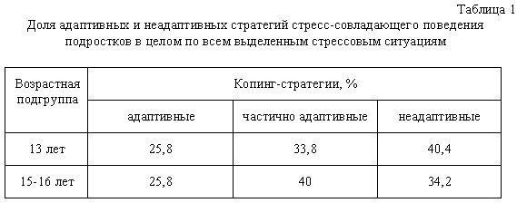
Наибольшая доля адаптивных стресс-совладающих стратегий как у младших так и у старших подростков отмечается в сфере семейных взаимоотношений (табл. 2). Такая тенденция с возрастом сохраняется. Можно в связи с этим говорить, что наиболее адаптированными подростки оказываются именно к сложным жизненным ситуациям, возникающим в семейных отношениях.
На фоне общего повышения адаптивности в сложных жизненных ситуациях к старшему подростковому – раннему юношескому возрасту возрастает уязвимость в ситуациях проблем со здоровьем. Наименьшая представленность адаптивных стратегий преодоления стрессовых ситуаций наблюдается у старших подростков в сфере проблем здоровья (табл. 2). Это связано, по всей видимости, со все более возрастающей ценностью здоровья на этапе решения задач становления личностной самостоятельности и профессионального самоопределения. Ситуация физической травмы или соматического заболевания может казаться старшему подростку практически непереносимой, забирающей огромное количество психологических сил. К тому же, с возрастом у современных подростков приобретается все больший опыт столкновения с различными соматическими проблемами, и еще не вполне достаточен опыт совладания с ними.
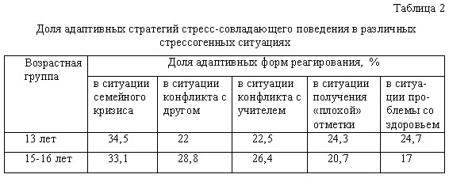
С возрастом заметно уменьшается доля неадаптивных способов реагирования, прежде всего, в ситуациях конфликта с другом и в ситуациях получения «плохой» отметки (табл. 3). Большая значимость общения со сверстниками в младшем подростковом возрасте далеко не всегда запускает адаптивные формы поведения, направленные на разрешение межличностных конфликтов. «Плохая» же отметка воспринимается болезненнее на фоне общего снижения самооценки в кризисе подросткового возраста и неустойчивости еще несформированной Я-концепции, вызывая с большей частотой проявление неадекватных реакций. Обостренное проблемное реагирование в кризисе подросткового возраста сменяется более зрелым социально-психологическим видением ситуации.
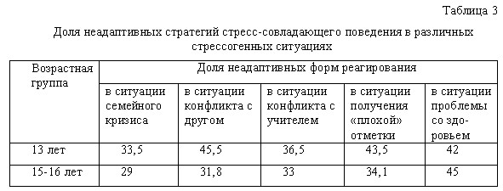
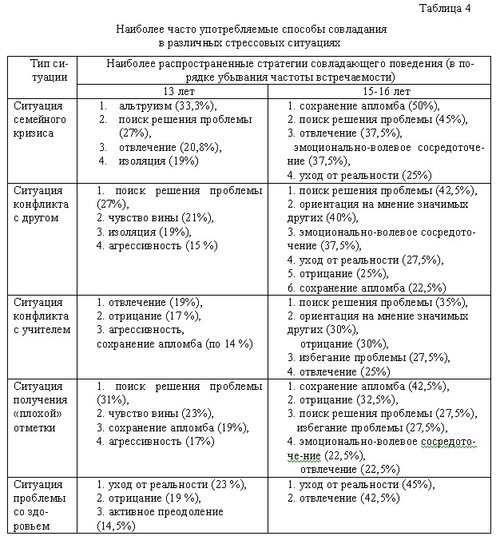
Психологическое содержание выбираемых подростками стратегий совладающего поведения в различных стрессовых ситуациях. Психологическое содержание преодоления стресса претерпевает изменения в зависимости от характера социально-психологической ситуации. Проанализировав и обобщив полученные данные, мы можем выделить наиболее часто употребляемые подростками способы совладания с трудностями в той или иной жизненной сфере.
Наименее вариативное совладающее поведение и младшие, и старшие подростки проявляют в ситуации проблемы, касающейся здоровья. Можно отметить не только снижение вариативности поведения в этой ситуации, но и снижение общей активности-реактивности. Подобные жизненные ситуации вызывают у многих подростков эмоциональный шок, торможение жизненной активности, когнитивных и эмоциональных процессов. Наиболее часто встречающимися копинговыми стратегиями в стрессовой ситуации, касающейся здоровья, и в той и в другой возрастной подгруппах оказывается уход от реальности при помощи теле-, видео-, аудиотехники и компьютерных игр (23 % младших подростков и 45 % старших подростков).
Общее снижение жизненной активности отмечается и в ситуации конфликта с учителем у младших подростков. Для значительной части подростков конфликт с учителем является одной из самых сильных травмирующих ситуаций, приводящих к своеобразной «парализации» психической активности. Многие подростки оказываются беспомощными в совладании с такой ситуацией. Часть младших подростков (19 %) пытается забыть произошедший конфликт с учителем, погружаясь в любимое дело. Другие пытаются отрицать значимость произошедшего (17%). Еще часть подростков отмечает, что в подобной ситуации они «впадают в бешенство, становятся агрессивными, ругают и обвиняют во всем других». А вот относительно старших подростков можно говорить уже о сложившихся тенденциях реагирования в ситуациях данного типа сложностей: поиск решения проблемы (35 % старших подростков), ориентация на мнение значимых других (30 %), отрицание (30 %), избегание проблемы (27,5 %) и агрессивность (27,5 %).
Интересно отметить, что такую адаптивную стратегию совладающего поведения, как альтруизм (стремление в трудную минуту помочь другому) выбрали в основном только младшие подростки и только для ситуации семейного кризиса. Старшие подростки демонстрируют уже свою большую внешнюю обособленность от семейных конфликтов и стараются выглядеть и вести себя так, чтобы другие подумали, что у них все в порядке (сохранение апломба). По всей видимости, с возрастом семейные проблемы становятся все более табуированными, и все большая активность тратится не на само разрешение возникающих проблем, а на их тщательную маскировку.
Сохранение апломба для старших подростков становится ведущей стратегией реагирования не только в ситуации семейного конфликта, но и в ситуации получения «плохой отметки». Причем понимание «плохой» и «хорошей» отметки очень субъективно. Для одного трагедией становится получение неудовлетворительной отметки, а другой готов заключить, что жизнь почти бессмысленна, потому что он получил четыре балла. При этом для 42,5 % старших подростков в первую очередь важно, чтобы другие не подумали о том, что у них что-то случилось.
Для младших подростков по сравнению со старшими стрессовые ситуации в сфере взаимоотношений со сверстниками воспринимаются как более тяжелые и требуют больших психологических ресурсов для адаптации. Младшие подростки чаще старших выбирают в данной ситуации стратегию изоляции (19 % младших подростков и 10 % старших) и чувства вины (21 % младших подростков и 12 % старших) в данной сфере трудностей.
Анализ использования различных стратегий стресс-совладающего поведения показывает, что как в младшем, так и в старшем подростковом возрастах наименее представленными в поведенческом репертуаре совладания со стрессовыми ситуациями оказываются стратегии: 1) сотрудничества и 2) альтруизма, 3) придавания смысла происходящему, 4) поиск эмоциональной поддержки и 5) эмоциональная разрядка. Можно предположить, что такие поведенческие возможности еще не развиты у подростков. Это отражается на качестве социально-психологического взаимодействия в стрессовых ситуациях. Подростки часто остаются наедине со своими чувствами, подавляют их. При этом ограничивается и возможность осознания чувств, и развитие способов более полноценной и качественной саморегуляции своего психоэмоционального состояния. Другой человек, значимый близкий редко воспринимается как потенциальный участник переживания возникшей трудной ситуации, тем более как сотрудник в ее разрешении. Не часто подростки воспринимают и себя в роли помощника или эмоционального соучастника. В целом, основываясь на результатах проведенного исследования, можно констатировать обедненную вариативность поведенческого, эмоционального и когнитивного реагирования, а также слабую обученность подростков конструктивным выходам из конфликтных ситуаций.
Полученные результаты позволяют поставить задачи для дальнейшей разработки данной проблемы. В первую очередь это касается создания программы профилактики различных форм социально-психологической дезадаптации в подростковом возрасте, ориентированной на расширение представлений подростков о собственных эмоционально-поведенческих возможностях реагирования в стрессовой ситуации.
Литература
- Грановская Р.М., Никольская И.М. Психологическая защита у детей. СПб., 2003.
- Нартова-Бочавер С.К. “Coping behavior” в системе понятий психологии личности // Психол. журн. 1997. Т. 18, № 5. С.20-30.
- Сибгатуллина И.Ф., Апакова Л.В., Зайцева Л.Д. Особенности копинг-поведения в реализации интелектуальной деятельности субъектами высшей школы // Прикладная психология. 2002. № 5-6. С. 105.
- Туманова Е.Н. Помощь подростку в кризисной ситуации жизни. Саратов, 2002.
- Фролова С.В. Исследование стратегий преодоления кризисных ситуаций в подростковом возрасте // Психологическая помощь подростку в кризисных ситуациях. Саратов, 2005. С. 10 -18.

